热带气旋在陆地上重新加强的数值模拟研究
汤胜茗，顾 明
（同济大学 土木工程防灾国家重点实验室，上海，200092）

摘要：本文以2006年1月澳大利亚北领地热带气旋“NT2006”为例，以宾夕法尼亚州立大学和美国国家气象研究中心联合研制开发的中尺度模式（MM5）为基础，通过轴对称的观点对其登陆后的重新加强进行了数值模拟研究。结果表明，由于“NT2006”的高度不对称性，其“涡热塔”的融合并不呈现明显的轴对称化，因此采用Hendricks的“涡热塔”机制来解释其在陆地上重新加强的机理存在一定困难。通过基于方向平均的绝对角动量面分析，认为Smith的绝对角动量径向辐合机制能较成功地解释“NT2006”在陆地上重新加强和衰减的原因。

关键词：热带气旋；陆地；加强；涡热塔；绝对角动量
中图分类号：P435+.1

Numerical Study of the Reintensification of a Tropical Cyclone over Land

TANG Shengming, GU Ming
(State Key Laboratory for Disaster Reduction in Civil Engineering, Tongji University, Shanghai 200092, China)

Abstract: We present numerical simulations to investigate the reintensification of a tropical cyclone that formed to the north coast of the Northern Territory of Australia in January 2006 (NT2006) with axisymmetric view. The calculations are carried out using the Pennsylvania State University/National Center for Atmospheric Research numerical model (MM5). The results show that the mergers of ‘vortical hot towers’ are non-axisymmetric due to the high asymmetry of NT2006, which leads to the failure of Hendricks’ ‘vortical hot towers’ mechanism to illuminate the reintensifying process over land. On the other hand, the azimuthally averaged absolute angular momentum surfaces have been analyzed to prove the mechanism of the radial convergence of the absolute angular momentum proposed by Smith et al. (2009) can successfully explain the reintensification and spin down of NT2006 over land.

Keywords: tropical cyclone; land; intensification; vortical hot towers; absolute angular momentum

热带气旋（TC）是活跃在中低纬度广阔范围内的重要天气系统。一般而言，大多数热带气旋登陆后因海面水汽和潜热供给被切断、能量被地表摩擦耗散而快速减弱。然而，在特定情况下，热带气旋将在陆地上重新加强并给当地带来暴雨、狂风等灾害性天气。Holland指出热带气旋移动是由于台风结构与环境气流相互作用以及效应的结果^{[1]}，此后，国内外在热带气旋登陆过程中的结构、强度突变、路径预测、暴雨增幅等方面作了大量研究，取得了显著进展^{[2]}。但相对而言，有关热带气旋在陆地生成发展机理的研究较为滞后。
我国虽是受热带气旋影响最为严重的国家之一，但据统计表明，在中国年均仅约2个热带气旋在近海加强^{[3]}。相对而言，澳大利亚是全世界热带气旋在陆地上发展加强频次最高的地区之一。每年的十二月到三月，暖湿的西北季风给澳大利亚北部地区带来了潮湿气流和大量降水。通常，该季风低压（MD）会向南移动并登陆澳大利亚大陆。登陆后的季风低压并非立刻衰减，而是有可能继续发展加强为热带低压（TD）或热带风暴（TS）。
早期有关澳大利亚地区季风低压的研究包括Foster和Lyons^{[4]}、Davidson和Holland^{[5]}。Foster和Lyons对比研究了澳大利亚西北部同一陆地上空的两个云团并发现，没有发展为热带气旋的那个云团系统拥有明显的垂直风切变。Davidson和Holland研究了澳大利亚北部地区两个陆上强降水季风低压的生命周期并认为，澳大利亚季风低压的外围区域结构同McBride和Keenan^{[6]}中的热带气旋的外围区域结构是相似的。
有关早期季风低压研究的一个问题是：陆地上热带气旋的加强与海洋上相比，有什么本质区别？有关海洋上热带气旋加强机理的一个重要研究是由Hendricks等^{[7]}、Montgomery等^{[8]}进行的。他们提出了“涡热塔”（Vortical Hot Towers）的概念，并认为具有高涡度值的深积雨云对流的核心区域（即“涡热塔”）对热带气旋的形成和加强有重要作用。他们还认为，低层非绝热涡的合并以及涡的轴对称化均有利于气旋的加强。
Smith等^{[9]}提出了两种有关绝对角动量（）径向辐合的机制，来解释基于方向平均的热带气旋旋转加强。第一个机制中，径向辐合位于边界层以上，是守恒的。它用来解释涡旋整体尺寸的变化，该机制可以用平衡理论来理解。第二个机制中，径向辐合位于边界层内，不守恒，它用来解释涡旋内核区域的变化和超梯度风速位于边界层内这一实际现象。
以上几个研究基于轴对称的观点，探讨了热带气旋在海洋上的加强，是当前比较常见的一些机制。本文以2006年1月澳大利亚北部地区的一次登陆季风低压（以后简称NT2006）为例，利用MM5数值模拟，对该季风低压登陆后在陆地上的重新加强机制进行了研究。本文基于轴对称观点，重点研究了Hendricks的“涡热塔”机制和Smith的绝对角动量辐合机制。

1.NT2006简介
2006年1月22日00时（世界标准时间，下同），在澳大利亚北部的阿拉弗拉海面靠近海岸处有一季风低压形成。最开始，该季风低压向西移动，强度变化不大，中心气压在1000 hPa和1004 hPa之间徘徊，到1月23日12时增强为热带风暴。1月24日18时左右，NT2006在澳大利亚北部城市达尔文登陆。登陆后，NT2006减弱为热带低压。之后的28小时内直至1月26日00时，NT2006向南移动且强度变化不大。值得注意的是，从1月26日00时起，NT2006向东南方向移动，且突然增强至热带风暴，并在1月27日18时左右强度达到最大值。此后，NT2006在陆上的强度渐渐衰减，1月29日00时后，NT2006开始向西南方向移动，且移动速度减小。受其影响，24日12时至29日00时，澳大利亚北领地西部，包括Tanami沙漠地区，出现了大于100 mm的日降水量，并超过了其年平均降水量。根据澳大利亚气象局北领地办公室提供的资料，绘制了NT2006从1月22日00时至2月1日00时的最佳路径图，如图1所示。
图2给出了NT2006的海平面中心气压Pmin和900 hPa高度最大风速Vmax随时间的变化情况。由图2可知，NT2006的登陆过程可分为三个时间段。第二个时间段即1月26日00时至1月27日18时，NT2006由热带低压增强为热带风暴，便成为了研究NT2006在陆地上重新加强的重点。
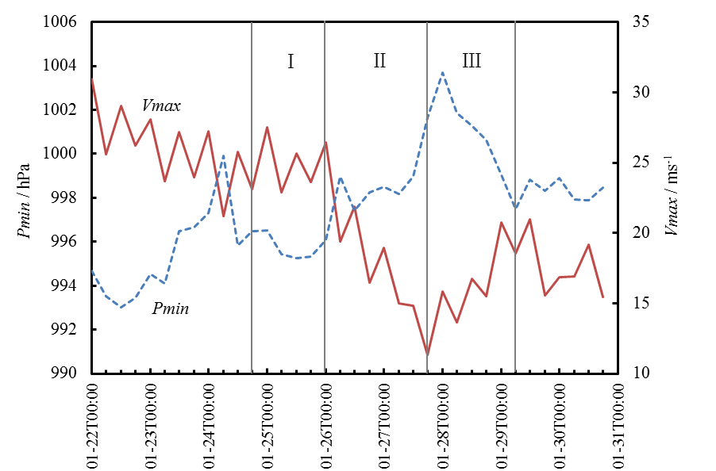

图1 NT2006的最佳路径图 图2 NT2006海面中心气压Pmin和900 hPa
Fig.1 Best-track position of NT2006 高度最大风速Vmax时间演变图
Fig.2 Time series of surface central pressure Pmin and maximum wind speed at 900 hPa Vmax

2.MM5模拟方案
本文采用的是宾夕法尼亚州立大学和美国国家气象研究中心联合研制开发的中尺度MM5（V3）数值模式^{[11]}，双层交互式嵌套网格，外层和内层网格的网格间距分别为9 km和3 km，网格数分别为201×203、493×505。垂直方向共采用23个层，底层较密、顶层较疏，由底层向顶层方向的层取值依次为：0.9975、0.9925、0.985、0.975、0.965、0.955、0.94、0.92、0.9、0.87、0.83、0.79、0.75、0.71、0.67、0.63、0.59、0.55、0.51、0.47、0.375、0.225、0.075，这样可以更好模拟对流层低层气流流入的情况。模型的顶部压力设置为100 hPa，模拟时间从1月26日00时至1月28日00时，共计48个小时。
在模拟计算中，采用了适合高精度模拟的Hong-Pan MRF边界层方案^{[12]}，Dudhia简单冰的显式水汽方案^{[11]}，5层土壤模式，云辐射方案和浅对流方案。由于网格精度较高，并没有采用积云对流参数化方案。
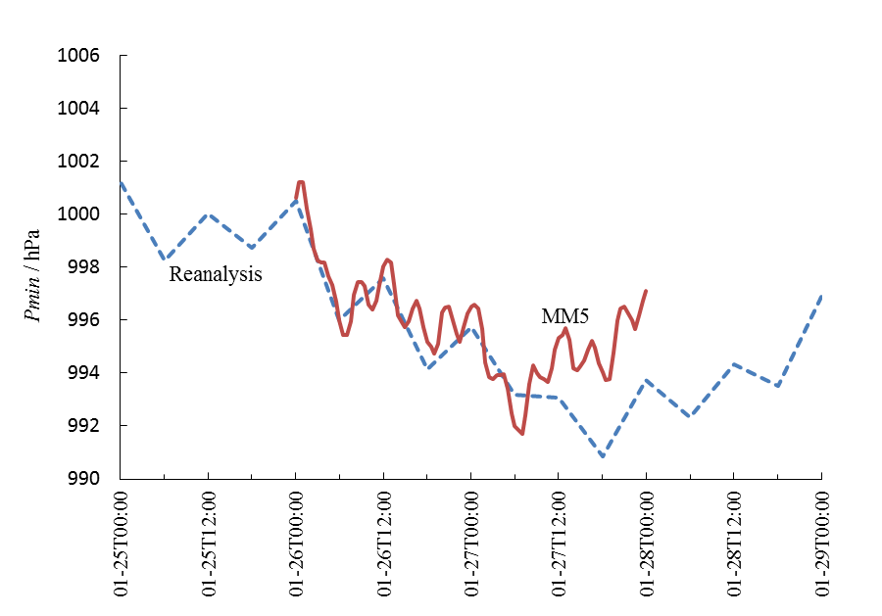
图3 MM5和再分析资料的海面中心气压对比
Fig.3 Comparison of surface central pressure between MM5 model and reanalysis data

图3对比了MM5数值模拟结果和澳大利亚气象局提供的再分析资料有关NT2006海面中心气压Pmin随时间变化示意图。从总体变化趋势上看，MM5模拟与再分析资料的海面中心气压变化基本一致。自1月26日00时起，海面中心气压均快速减小。只是，MM5模拟结果显示从1月27日08时左右，NT2006便已经开始衰减，而再分析资料显示其强度直至1月27日18时才开始衰减，这主要是由于MM5数值模拟中参数方案的选择，以及当前数值模拟软件并不能很好地模拟热带气旋深对流活动等若干原因造成的。如果仅关注1月26日00时至1月27日08时这段时间，MM5数值模拟结果是完全可以接受的。

3.涡热塔
许多卫星和雷达的观测结果都显示热带气旋在加强期是高度不对称的，快速加强的热带气旋中常常伴有强对流“爆发”^{[13]}。Hendricks 等^{[7]}将气旋深对流区域形象地比作“塔”或“涡热塔”。他们认为：“塔”的相互融合以及轴对称化是气旋切向动量增大的主要原因。除此之外，在对流层低层，由“热塔”非绝热加热驱动的平均角动量的径向流入，也是造成垂直速度和水平切向速度增大的另一个原因。
图4和图5分别给出了NT2006在1月26日和1月27日快速加强时期某些时间点850 hPa高度的假相当位温、垂直速度和垂直相对涡度的MM5数值模拟结果。图中，假相当位温中细实线和粗实线的等值线间距均为2 K；垂直速度的等值线间距为：细实线0.4 ms⁻¹，粗实线0.5 ms⁻¹，细实线最大值为1.0 ms⁻¹；相对涡度中细实线和粗实线的等值线间距均为4.010⁻⁴ s⁻¹，细实线最大值为1.010⁻³ s⁻¹。实线代表正值，虚线代表负值。其中，假相当位温的定义如下^{[14]}：
（1）
式中，、、分别为起始面上的绝对温度（K）、气压（hPa）、比湿（kg/kg），为凝结高度的绝对温度：
（2）
其中，为水汽压（hPa）。观察垂直速度和相对涡度图形，粗线条围成的若干气旋式的深对流区域便可比作“塔”。继续观察假相当位温图可知“塔”附近的温度高于周边的温度，是“暖心”结构，因此可以认为此“塔”为“热塔”。在热带气旋的快速加强阶段，边界层内的流入气流比较潮湿，当它们上升至边界层上方冷却时，一些“塔”内的气流将冷凝且释放潜热。这些潜热释放促使了“塔”内深对流以及上升气流的形成。
从图4和图5观察可知，NT2006在快速加强阶段并非轴对称的，而是具有高度的不对称性。1月26日02:30时，垂直速度场和相对涡度场中心附近有3个小“塔”，且垂直速度场的三个“塔”约在一条直线上（西北—东南），垂直上升气流占据了涡旋中心很大一片连续的区域。随着NT2006的进一步加强，1月26日03:30时，“塔”内上升气流围绕着涡旋中心作顺时针螺旋形运动，此时的垂直上升气流区域并不连续，且垂直下沉气流在涡旋中心附近出现（图4d）；同时，小“塔”互相融合、合并成了更大的“塔”，并在涡旋中心生成了一个环状的、小尺度的、高强度的新的“塔”（图4f）。
1月27日07:00时，垂直速度场和相对涡度场中心附近有2个小“塔”。此时，垂直上升气流占据了涡旋中心较大一片区域，下沉气流并不明显（图5c）。随着NT2006的进一步加强，1月27日08:00时，2个小“塔”融合成为一个新的、环状的大“塔”，但此时涡旋中心附近的垂直下沉气流较前一个小时明显增多（图5d）。对比图4和图5可知，NT2006在1月26日陆地上的加强要明显强于1月27日。
虽然借助MM5数值模拟，观察到了NT2006在快速加强阶段“涡热塔”的融合、合并，并在涡旋中心生成了新的、强度更大的“涡热塔”。然而，由于数值模式模拟能力的限制，内层网格3 km网格分辨率不一定能真切反应“涡热塔”的内部活动，本次模拟仅获得了2-3个“涡热塔”，且“涡热塔”的融合并不呈现明显的轴对称化。值得注意的是，涡度的集中，即固定边界外的涡汇入边界内时才会导致绝对涡度的增大，垂直方向上的局地拉伸并不会造成涡度沿固定边界流量的增加。因此认为，由于NT2006的高度不对称性，采用Hendricks的“涡热塔”机制来解释NT2006在陆地上重新加强的机理存在一定困难。另外，“涡热塔”机制中有关“塔”内部详细结构的鉴定非常依赖于现场实测，当前有关热带气旋的数值模拟并不能很好地模拟展现热带气旋内核区的深对流结构。
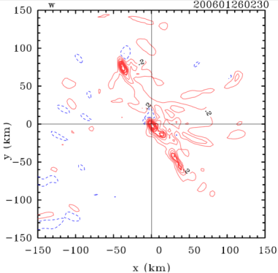
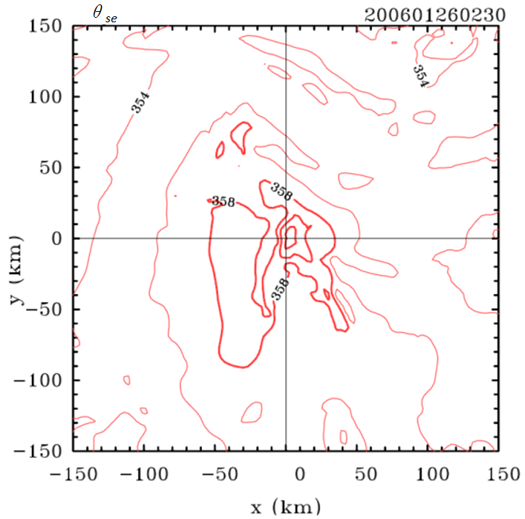
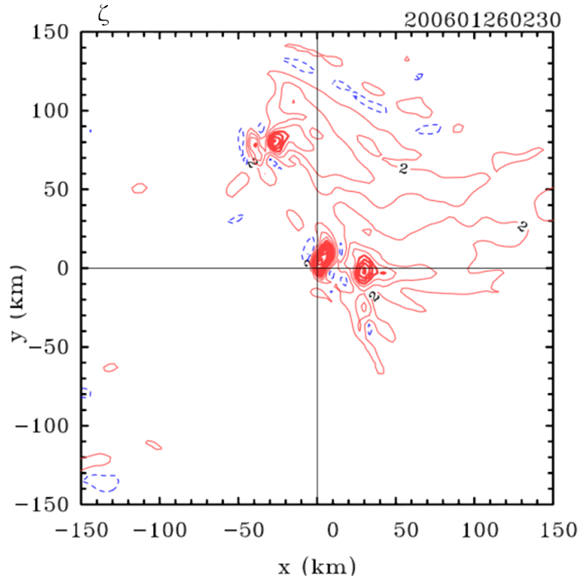

(a) 0126T0230, (b) 0126T0230, (c) 0126T0230,
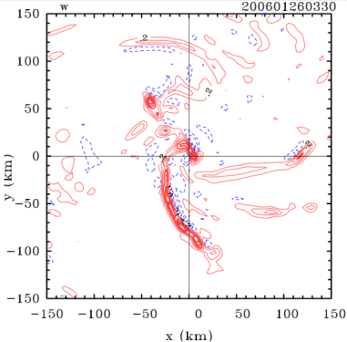
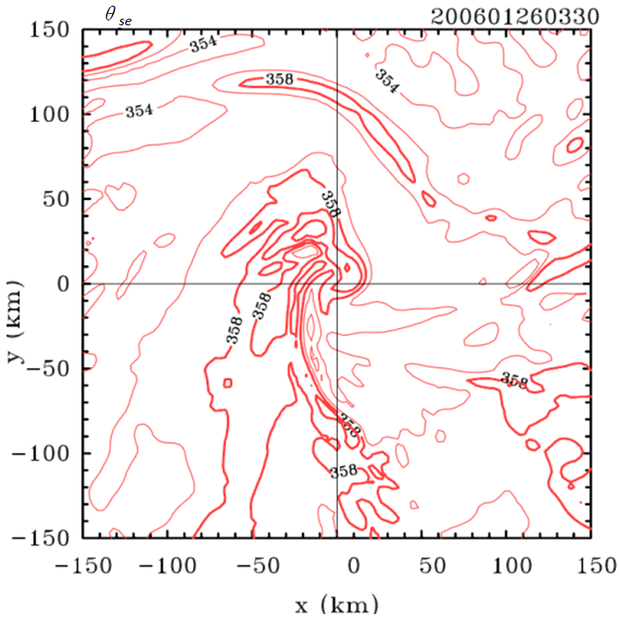
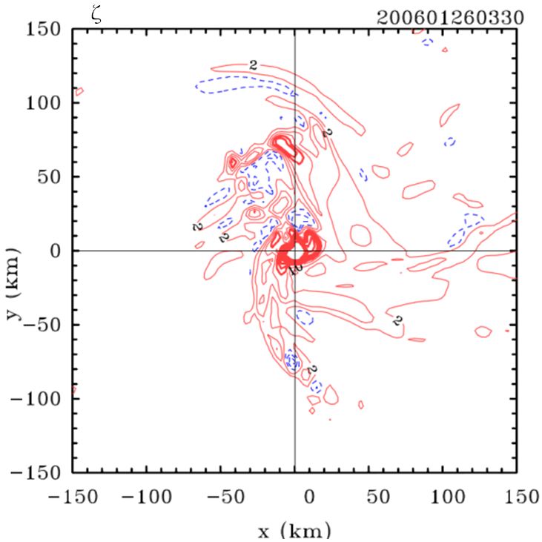

(d) 0126T0330, (e) 0126T0330, (f) 0126T0330,

图4 NT2006在1月26日02:30时和03:30时850 hPa高度的数值模拟结果
Fig.4 Numerical results at 850 hPa at 02:30 and 03:30 on January 26 for NT2006
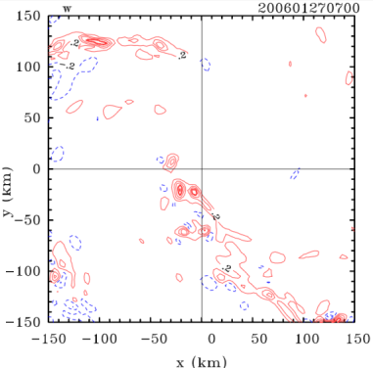
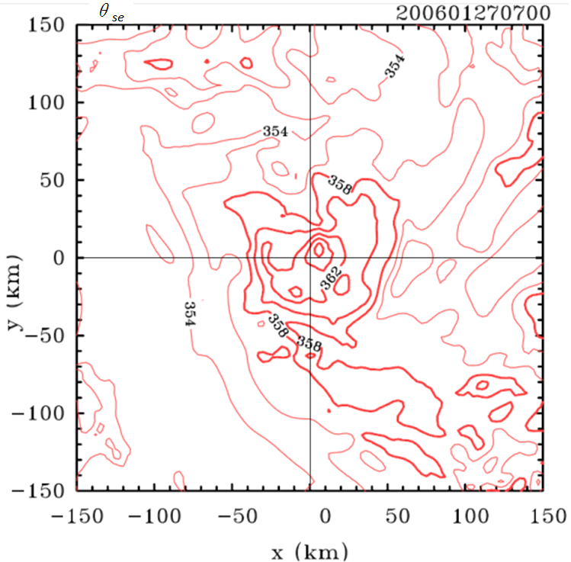
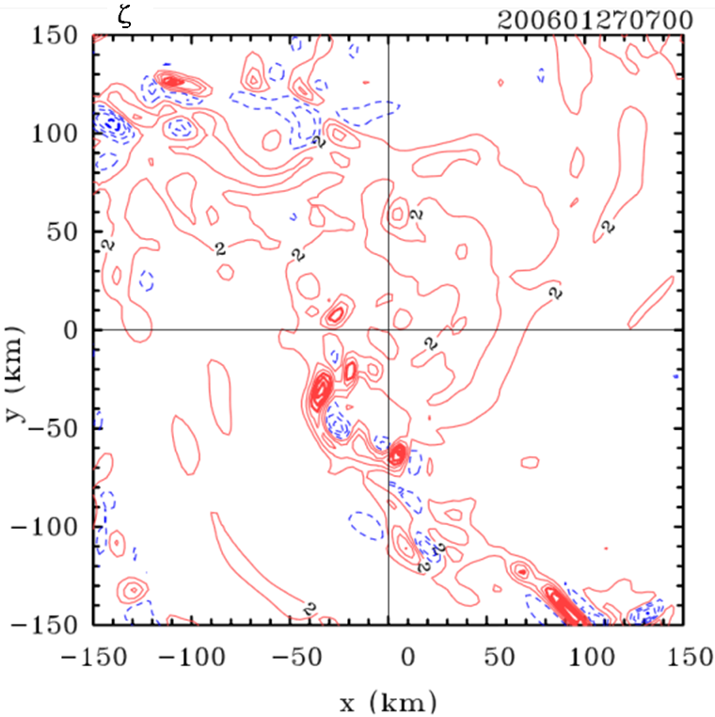

(a) 0127T0700, (b) 0127T0700, (c) 0127T0700,
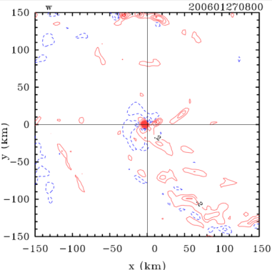
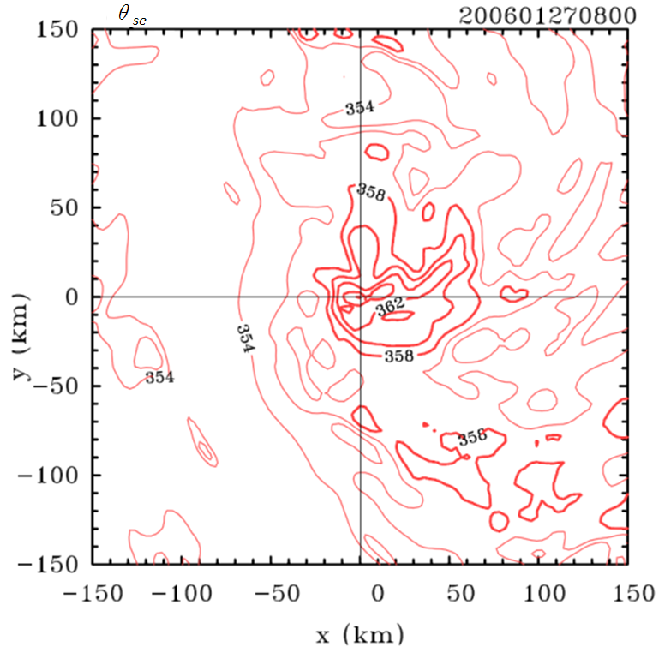
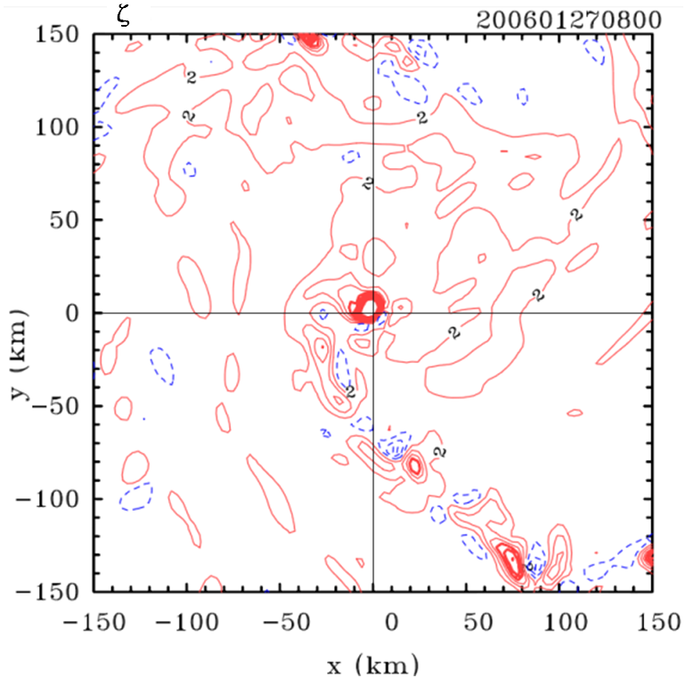

(d) 0127T0800, (e) 0127T0800, (f) 0127T0800,
图5 NT2006在1月27日07:00时和08:00时850 hPa高度的数值模拟结果
Fig.5 Numerical results at 850 hPa at 07:00 and 08:00 on January 27 for NT2006
4.绝对角动量的径向辐合
许多研究者认为地表摩擦力对气旋加强起阻碍作用^{[15-16]}。然而在这之前，Anthes^{[17]}就指出：当摩擦力增大时，气旋的旋转也同时在增强。Anthes的观点说明，气旋内核区的风速在边界层内有可能加强。该观点已经被许多数值模拟结果^{[18-20]}所证实，其结果显示：超梯度风速往往在边界层内加强。Smith等^{[9]}通过研究边界层内外绝对角动量的辐合，给出了热带气旋基于方向平均的切向旋转加强的两种机制。绝对角动量的定义如下式所示：
（3）
式中，是半径，是切向风速，是科氏力常数。变换式（3），可以得到有关切向风速的表达式：
（4）
对于轴对称气旋，还将满足如下方程：
（5）
式中，为径向风速，为垂直风速，代表摩擦力矩和角动量扰动项。由方程（5）可知，如果气旋是轴对称的且摩擦力忽略不计，则绝对角动量物质守恒。
在Smith等^{[9]}的第一个机制中，的辐合位于边界层以上，是物质守恒的。当减小，式（4）右边的两项均会增大，因此切向风速会增大。第二个机制中，径向辐合位于边界层内，由于地表摩擦力的影响，尽管不再守恒，但只要当边界层内的径向入流风速足够大，单位时间内绝对角动量的损失足够小的话，切向风速就有可能增大。换句话说，当式（4）中半径的减小所造成的切向风速的增大，比减小所造成的减小要快时，切向风速便有可能增大。
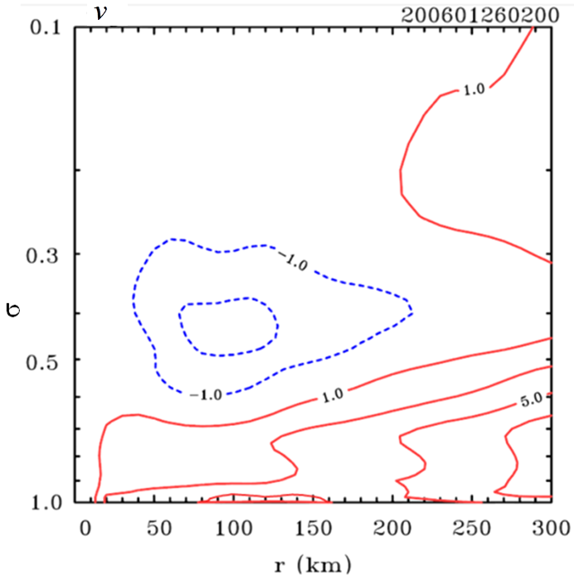
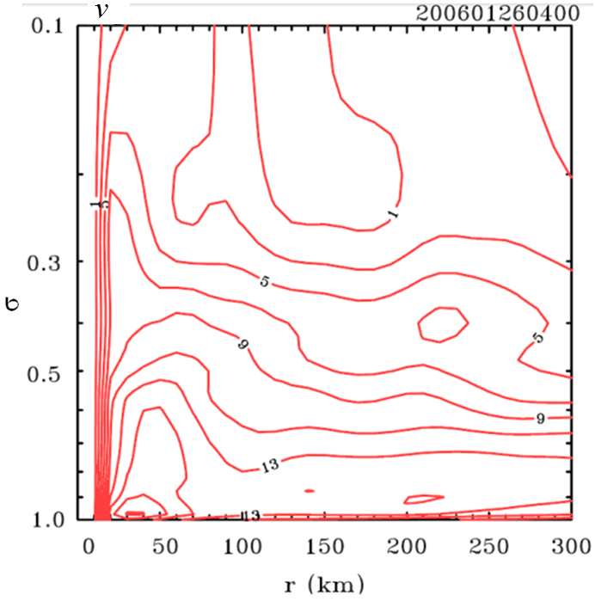
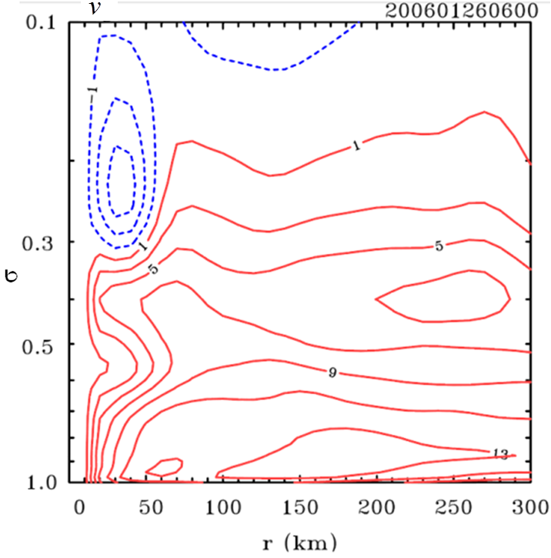

(a) 0126T0200, (b) 0126T0400, (c) 0126T0600,
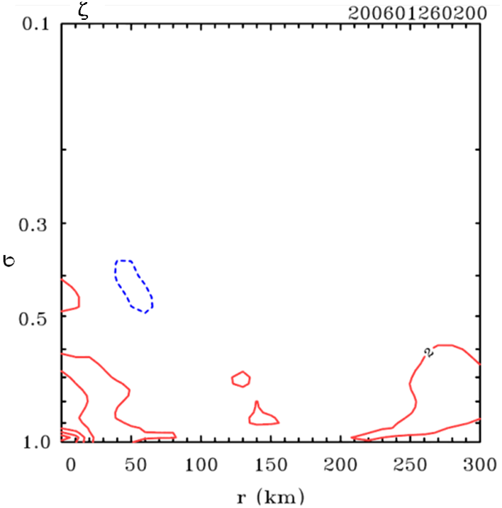
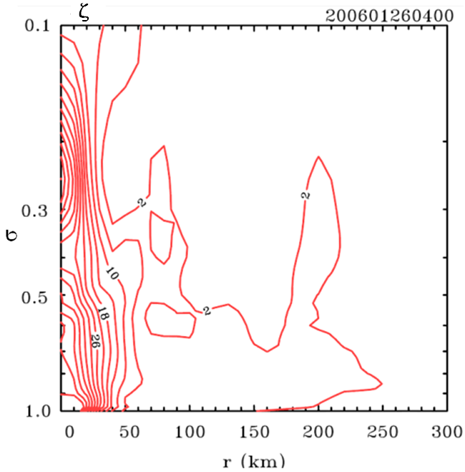
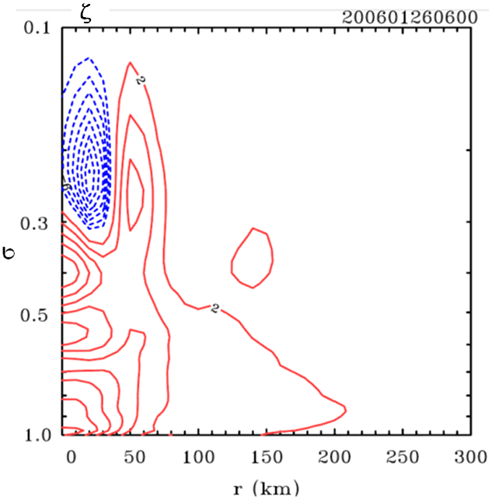

(d) 0126T0200, (e) 0126T0400, (f) 0126T0600,
图6 NT2006在1月26日不同时刻基于方向平均的切向风速和相对涡度的径向-竖向剖面图
Fig.6 Radius-height cross-section of isotachs of azimuthal-mean tangential wind and corresponding isopleths of azimuthal-mean vertical vorticity at some time point on January 26 for NT2006

图6给出了NT2006在1月26日不同时刻基于方向平均的切向风速和相对涡度的径向-竖向剖面图。其中，切向风速的等值线间距为2 ms⁻¹，相对涡度的等值线间距为410⁻⁴ s⁻¹，实线代表正值，虚线代表负值。观察切向速度的图形可知，最大切向速度总是发生在对流层的最底层，要么位于边界层里（图6a，6b），要么位于边界层的顶部附近（图6c）。1月26日02:00时，NT2006处于加强阶段的初期，最大切向速度仅为5 ms⁻¹，其对流层中部存在一个反气旋，此时垂直运动并不明显，内核区域也没有明显的对流活动。2个小时后的04:00时，NT2006处于陆上加强的最强时期。此时最大切向风速高达19 ms⁻¹，其位置离涡旋中心约30~40 km。涡旋内核区的深对流非常明显，距离涡旋中心300 km的区域内全部为气旋，没有反气旋的出现。此后，NT2006开始逐渐衰减，至1月26日06:00时，此时的最大切向风速为13 ms⁻¹，最大切向风速发生的位置开始向外和向上移动，内核区的深对流活动明显减弱，对流层顶部出现了较强的反气旋，其最大速度达到了5 ms⁻¹。此时，NT2006的整体尺寸变大，其形状由最强期的“高瘦”向衰减期的“矮胖”演变。
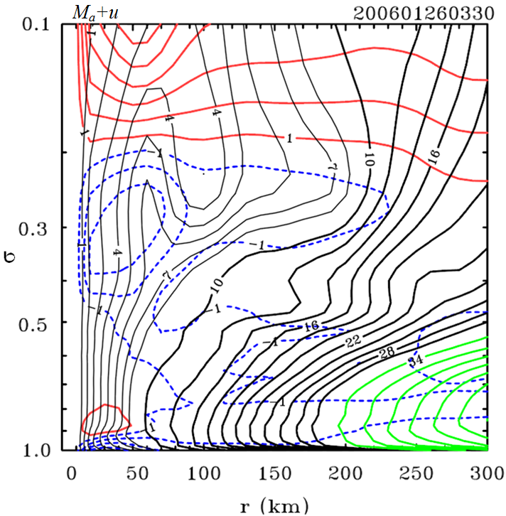
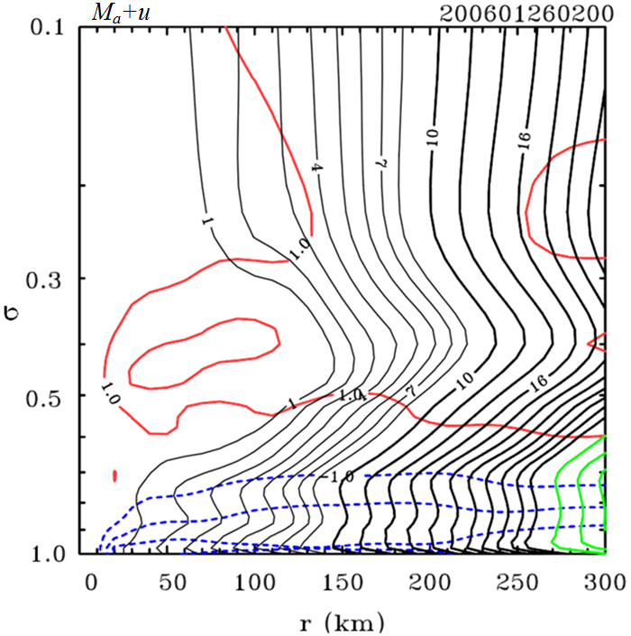
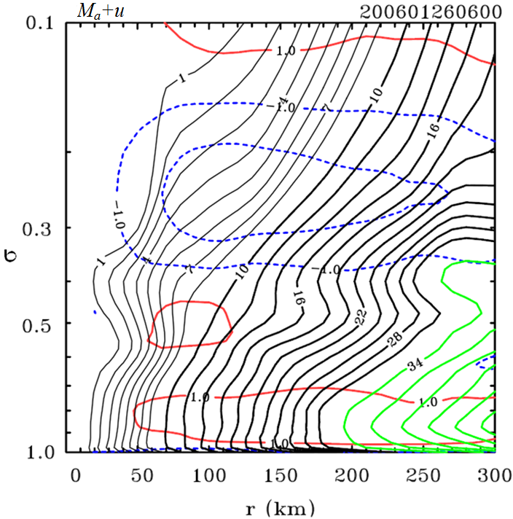

(a) 0126T0000, (b) 0126T0200, (c) 0126T0330,
图7 NT2006在1月26日不同时刻基于方向平均的绝对角动量面和径向速度的径向-竖向剖面图
Fig.7 Radius-height cross-section of isopleths of azimuthal-mean absolute angular momentum surfaces and radial velocity at some time point on January 26 for NT2006

图7给出了NT2006在1月26日不同时刻基于方向平均的绝对角动量面和径向速度的径向-竖向剖面图。其中，绝对角动量的等值线间距为：黑色细实线110⁵ m²s⁻¹，最大值为810⁵ m²s⁻¹；黑色粗实线210⁵ m²s⁻¹，最大值为310⁶ m²s⁻¹；绿色粗实线间距410⁵ m²s⁻¹，细实线代表内核区域，粗实线代表外核区域。径向速度的等值线间距为2 ms⁻¹，实线为正值，虚线为负值。1月26日02:00时，NT2006开始在陆地上加强。此时对流层低层里，由于受到径向入流风速的驱动，随高度向涡旋中心倾斜，对流层低层的切向速度开始加强；但由于受对流层中层反气旋的影响，对流层中层存在较强径向出流（3 ms⁻¹）。1月26日03:30时，NT2006处于陆上加强的最强时期。此时，径向入流风速最强，最大值达到了5 ms⁻¹。由于径向入流风速的驱动，此时绝对角动量向里移动的速率也最大，单位时间内地表摩擦力使的损失也最小。对比图7a可知，从1月26日00:00时到03:30时，外围区最里的面（=110⁶ m²s⁻¹）朝涡旋中心移动了约90 km。值得注意的是，此时内核区边界层的顶部出现了超梯度风速，该位置也恰好是最大切向风速的位置。自1月26日04:00时以后，NT2006逐渐衰减，开始向外移动，主要表现在外核区对流层低层的外移以及内核区对流层中高层的外移，这说明NT2006的强度在减小。
观察图7可以发现，在对流层中低层，至少是大于0.5的高度内，绝对角动量面在任何高度、任何时间均随半径增大而增大，这意味着涡旋是离心稳定或惯性稳定。另外，位移的最大值发生在边界层顶部附近（），这解释了为何切向风速的最大值总发生在边界层顶部附近。总的来说，Smith的绝对角动量径向辐合机制能较好地解释NT2006在陆地上加强和衰减的原因。

5.讨论与结论
本文以2006年1月澳大利亚北部地区的一次登陆季风低压“NT2006”为例，利用MM5数值模拟，对该季风低压登陆后在陆地上的重新加强机制进行了研究。本文基于轴对称观点，重点研究了Hendricks的“涡热塔”机制和Smith的绝对角动量辐合机制。
在NT2006的快速加强阶段，涡旋中心附近的“涡热塔”不断地融合、合并，并在涡旋中心生成了新的、强度更大的“涡热塔”。然而，由于所采用的数值模式模拟能力的限制，以及登陆后的NT2006的结构具有高度不对称性，本次模拟在其快速加强阶段仅获得了2~3个少数的“涡热塔”，且“涡热塔”的融合并不呈现明显的轴对称化。因此认为，采用Hendricks的“涡热塔”机制来解释NT2006在陆地上重新加强的机理存在一定困难。
通过对基于方向平均的绝对角动量的分析可知，Smith的绝对角动量径向辐合机制能较好地解释NT2006在陆地上重新加强和衰减的原因。此外，应用该机制也能较好地解释边界层内的超梯度风速以及最大切向风速总发生在边界层的顶部附近。通过MM5数值模拟可以推测：当对流层低层的径向内移时，热带气旋开始加强；当对流层所有层的径向内移且内移位移较大时，热带气旋处于加强的最强期或成熟期；当对流层低层的径向风速开始出流且开始外移时，热带气旋开始衰减。

参考文献
- Holland G J. Tropical cyclone motion: environmental interaction plus a beta effect [J]. Journal of the Atmospheric Sciences, 1983, 40(2):328.
- 陈联寿, 孟智勇. 我国热带气旋研究十年进展[J]. 大气科学,2001 , 25(3):420.
CHEN Lianshou, MENG Zhiyong. An overview on tropical cyclone research progress in China during the past ten years [J]. Chinese Journal of Atmospheric Sciences, 2001, 25(3):420.
- 冯锦全, 陈多. 我国近海热带气旋强度突变的气候特征分析[J]. 热带气象学报, 1995, 11(1):35.
FENG Jinquan, CHEN Duo. Analyses of climatic characteristics accompanying sudden intensity changes in offshore tropical cyclones in China [J]. Journal of Tropical Meteorology, 1995, 11(1):35.
- Foster I J, Lyons T J. Tropical cyclogenesis: A comparative study of two depressions in the northwest of Australia [J]. Quarterly Journal of the Royal Meteorological Society, 1984, 110(463):105.
- Davidson N E, Holland G J. A diagnostic analysis of two intense monsoon depressions over Australia [J]. Monthly Weather Review, 1987, 115(2):380.
- McBride J L, Keenan T D. Climatology of tropical cyclone genesis in the Australian region [J]. Journal of Climatology, 1982, 2(1):13.
- Hendricks E A, Montgomery M T, Davis C. The role of “Vortical” hot towers in the formation of tropical cyclone Diana (1984) [J]. Journal of the Atmospheric Sciences, 2004, 61(11):1209.
- Montgomery M T, Nicholls M E, Cram T A, et al. A vortical hot tower route to tropical cyclogenesis [J]. Journal of the Atmospheric Sciences, 2006, 63(1):355.
- Smith R K, Montgomery M T, Nguyen S V. Tropical cyclone spin up revisited [J]. Quarterly Journal of the Royal Meteorological Society, 2009, 135(642):1321.
- Persing J, Montgomery M T, McWilliams J C, et al. Asymmetric and axisymmetric dynamics of tropical cyclones [J]. Atmospheric Chemistry and Physics, 2013, 13(24):12299.
- Grell G A, Dudhia J, Stauffer D R. A description of the fifth generation Penn State/NCAR mesoscale model (MM5) [R]. [2014-10-01]. http://www.mmm.ucar.edu/mm5/documents/mm5-desc-doc.html.
- Hong S Y, Pan H L. Nonlocal boundary layer vertical diffusion in a medium-range forecast model [J]. Monthly Weather Review, 1996, 124(10):2322.
- Molinari J, Skubis S, Vollaro D. External influences on hurricane intensity. Part III: potential vorticity structure [J]. Journal of the Atmospheric Sciences, 1995, 52(20):3593.
- Bolton D. The computation of equivalent potential temperature [J]. Monthly Weather Review, 1980, 108(7):1046.
- Raymond D J, Sessions S L, Fuchs Z. A theory for the spin-up of tropical depressions [J]. Quarterly Journal of the Royal Meteorological Society, 2007, 133(628):1743.
- Marin J C, Raymond D J, Raga G B. Intensiﬁcation of tropical cyclones in the GFS model [J]. Atmospheric Chemistry and Physics, 2009, 9(4):1407.
- Anthes R A. Iterative solutions to the steady-state axisymmetric boundary-layer equations under an intense pressure gradient [J]. Monthly Weather Review, 1971, 99(4):261.
- Kepert J, Wang Y. The dynamics of boundary layer jets within the tropical cyclone core. Part II: nonlinear enhancement [J]. Journal of the Atmospheric Sciences, 2001, 58(17):2485.
- Nguyen S V, Smith R K, Montgomery M T. Tropical-cyclone intensification and predictability in three dimensions [J]. Quarterly Journal of the Royal Meteorological Society, 2008, 134(632):563.
- Smith R K, Vogl S. A simple model of the hurricane boundary layer revisited [J]. Quarterly Journal of the Royal Meteorological Society, 2008, 134(631):337.

基金项目：国家自然科学基金（90715040，91215302） 第一作者：汤胜茗（1987—），男，博士生，主要研究方向为热带气旋。E-mail:tsm051567@aliyun.com 通讯作者：顾 明（1957—），男，教授，博士生导师，工学博士，主要研究方向为结构风工程。E-mail: minggu@tongji.edu.cn

